รายงานผลการปฏิบัติงานของผู้บริหารสถานศึกษา
(๑ ตุลาคม ๒๕๖๓ – ๓๑ มีนาคม ๒๕๖๔)
สำนักงานเขตพื้นที่การศึกษาประถมศึกษาขอนแก่น เขต 1
*************************************************
คำชี้แจงรายงานฉบับนี้แบ่ง ๕ ส่วน ดังนี้
ส่วนที่ ๑ ข้อมูลพื้นฐานของสถานศึกษา
ส่วนที่ ๒ ผลการดำเนินงานตามคำรับรองการปฏิบัติราชการ
ส่วนที่ ๓ ผลการประเมินคุณภาพผู้เรียน
ส่วนที่ ๔ ผลการดำเนินงานตามนโยบาย สพป.ขอนแก่น เขต ๑ ( ๔ ด้าน)
ส่วนที่ ๕ ประสิทธิภาพและประสิทธิผลการปฏิบัติงานตามที่ กคศ.กำหนด ( ๖ ประเด็น)
โดยมีรายละเอียดต่อไปนี้

ส่วนที่ ๑ ข้อมูลพื้นฐานของสถานศึกษา
คำชี้แจง ให้ผู้บริหารสถานศึกษาเขียนข้อมูลพื้นฐานของสถานศึกษาประกอบด้วย
- ข้อมูล ผู้บริหาร ครูและบุคลากรทางการศึกษา ข้อมูลนักเรียน
- ข้อมูลการจัดการศึกษา
- ข้อมูลอาคารสถานที่ แหล่งเรียนรู้
- ข้อมูลแผนที่โรงเรียน
- ข้อมูลผลการปฏิบัติงานที่เป็นเลิศ ผลงานดีเด่น
- ข้อมูลอื่น ๆ ที่เกี่ยวข้อง

ส่วนที่ ๒ ผลการดำเนินงานตามคำรับรองการปฏิบัติราชการ (OKRs )
คำชี้แจงให้ผู้บริหารสถานศึกษาเขียนบรรยายเป็นความเรียง ตามประเด็น/หัวข้อตามคำรับรอง
การปฏิบัติราชการ (OKRs )ของแต่ละสถานศึกษา และเติมเป้าหมาย และผลการดำเนินงานในตารางให้สมบูรณ์ ดังนี้
หมายเหตุ ๑. ให้เขียนตามประเด็นคำรับรองการปฏิบัติราชการของสถานศึกษาตนเอง
๒. ให้แนบคำรับรองการปฏิบัติราชการพ.ศ. ๒๕๖๓ ที่ลงนามโดยท่านผอ.เขตพื้นที่ฯด้วย
๓. แนบเอกสารหลักฐาน เช่น ใบเกียรติบัตร, โล่ รางวัล ใบวุฒิบัตร รูปภาพ หรืออื่น ๆ
ที่เกี่ยวข้อง

ตัวอย่างการเขียน
Objective๑ : การบริหารจัดการสถานศึกษาที่มีประสิทธิภาพ
KR๑ –มีโครงสร้างการบริหาร วิสัยทัศน์และเป้าหมายที่ชัดเจน
วิธีการดำเนินงาน
๑. สถานศึกษาแต่งตั้งคณะกรรมการดำเนินการจัดทำโครงสร้างการบริหาร กำหนดวิสัยทัศน์และเป้าหมายการดำเนินงานพัฒนาคุณภาพการศึกษา ซึ่งประกอบด้วย ผู้บริหารสถานศึกษา ครูและบุคลากรทางการศึกษา คณะกรรมการสถานศึกษา ผู้ปกครองนักเรียน
๒. ประชุม วิเคราะห์สภาพปัจจุบันปัญหาผลการดำเนินงานที่ผ่านมาบริบทของโรงเรียน ชุมชน ท้องถิ่นและนโยบายหน่วยงานที่เกี่ยวข้องได้แก่ กระทรวงศึกษาธิการ สำนักงานคณะกรรมการการศึกษาขั้นพื้นฐาน สำนักงานเขตพื้นที่การศึกษา จังหวัดขอนแก่น และหน่วยงานที่เกี่ยวข้อง โดยการมีส่วนร่วม
๓. สังเคราะห์ผลการประชุม แลกเปลี่ยนเรียนรู้ กำหนดโครงสร้างการบริหาร กำหนดวิสัยทัศน์ และเป้าหมายการดำเนินงานพัฒนาคุณภาพการศึกษา
๔. จัดทำแผนพัฒนาคุณภาพการศึกษาที่สอดคล้องกับบริบทของโรงเรียน ชุมชน ท้องถิ่น
๕. สถานศึกษาจึงกำหนดโครงสร้างการบริหาร วิสัยทัศน์และเป้าหมาย ดังนี้

โครงสร้างการบริหารของโรงเรียนขอนแก่นหนึ่งฤทัย
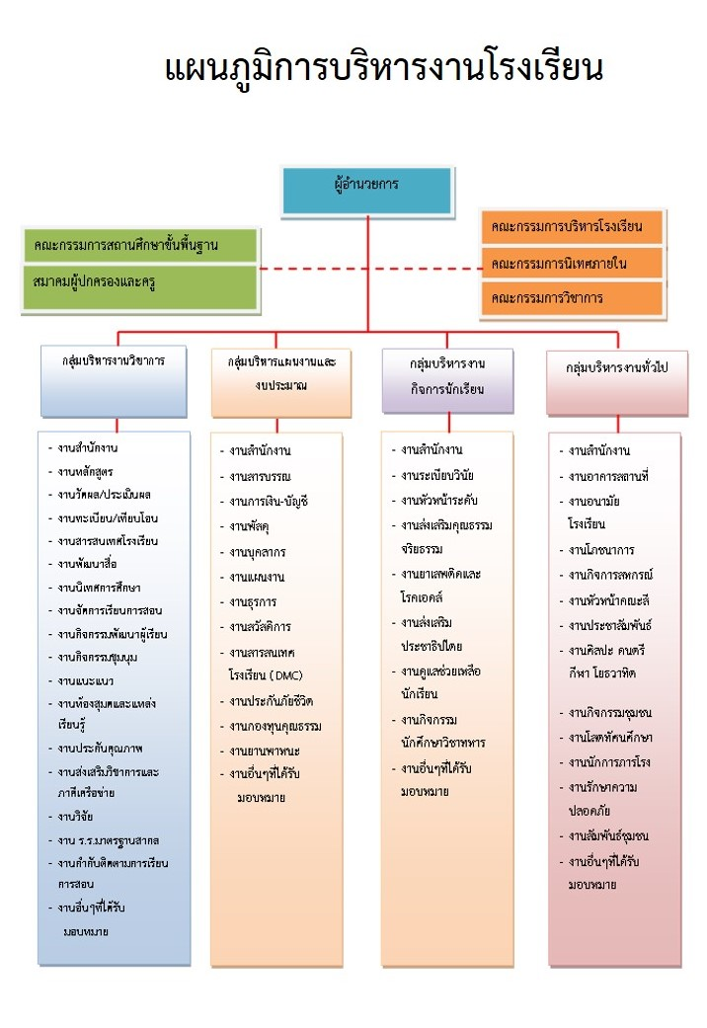

วิสัยทัศน์
“มุ่งมั่นพัฒนาคุณภาพนักเรียน สู่ความเป็นเลิศทางวิชาการพัฒนาคุณธรรมน้อมนำหลักปรัชญาของเศรษฐกิจพอเพียงเทียบเคียงมาตรฐานสากล”

เป้าหมายการดำเนินงาน
......................................................................................................................................................
......................................................................................................................................................
......................................................................................................................................................
KR๒ –มีการทำงานเป็นทีมและเครือข่าย
วิธีการดำเนินงาน
......................................................................................................................................................
......................................................................................................................................................
......................................................................................................................................................
......................................................................................................................................................
......................................................................................................................................................
..
.
KR๗ –มีการบริหารงบประมาณที่โปร่งใส ตรวจสอบได้
วิธีการดำเนินงาน
......................................................................................................................................................
......................................................................................................................................................
......................................................................................................................................................

๑. ผลการดำเนินงาน (แนบหลักฐานที่ประสบผลสำเร็จ)
Key result | เป้า  หมาย | ผลการดำเนินงาน
 |  | ผล | สรุป(บรรลุ/ไม่บรรลุ)
KR๑ –มีโครงสร้างการบริหาร วิสัยทัศน์และเป้าหมายที่ชัดเจน | ๓ | ๓ | บรรลุ
KR๒ –มีการทำงานเป็นทีมและเครือข่าย
KR๓ –มีระบบการประกันคุณภาพภายในที่เข้มแข็ง
KR๔ –มีการสื่อสารและประชาสัมพันธ์
KR๕ –มีระบบข้อมูลสารสนเทศ ใช้ ICT และตัดสินใจบนฐานข้อมูล
KR๖ –มีนวัตกรรมในการบริหารจัดการสถานศึกษา
KR๗ –มีการบริหารงบประมาณที่โปร่งใส ตรวจสอบได้

Objective๒ : ครูออกแบบและจัดการเรียนรู้ที่สนองความแตกต่างระหว่างบุคคล
วิธีการดำเนินงาน
......................................................................................................................................................
......................................................................................................................................................
......................................................................................................................................................
......................................................................................................................................................

ผลการดำเนินงาน(แนบหลักฐานที่ประสบผลสำเร็จ)
Key result | เป้า  หมาย | ผลการดำเนินงาน
 |  | ผล | สรุป(บรรลุ/ไม่บรรลุ)
KR๑ –ร้อยละครูมีข้อมูลสารสนเทศผู้เรียนเป็นรายบุคคลและนำมาใช้วางแผนจัดการเรียนรู้
KR๒ –ร้อยละครูมีการจัดกิจกรรมตามแผนการเรียนรู้และบรรลุตามวัตถุประสงค์ที่กำหนด
KR๓ –ร้อยละครูมีนวัตกรรมการเรียนรู้ที่สนองความแตกต่างระหว่างบุคคล
KR๔ –ร้อยละครูนำผลการประเมินมาพัฒนาผู้เรียนตามความแตกต่างระหว่างบุคคล
สรุป (เต็ม ๑๒ คะแนน)

Objective๓ : การดำเนินการนิเทศภายในที่จริงจังและต่อเนื่อง
วิธีการดำเนินงาน
......................................................................................................................................................
......................................................................................................................................................
......................................................................................................................................................
......................................................................................................................................................
ผลการดำเนินงาน(แนบหลักฐานที่ประสบผลสำเร็จ)
Key result | เป้า  หมาย | ผลการดำเนินงาน
 |  | ผล | สรุป(บรรลุ/ไม่บรรลุ)
KR๑ –ร้อยละครูได้รับการนิเทศการจัดการเรียนการสอนอย่างน้อยเดือนละ ๑ ครั้ง
KR๒ –ร้อยละครูมีความเป็นผู้นำทางวิชาการ และมีทักษะความสามารถในการนิเทศ

Objective๔ : นักเรียนมีความเป็นเลิศทางวิชาการ(เฉพาะ RT และ การอ่านออก เขียนได้ ป.๑-๓)
วิธีการดำเนินงาน
......................................................................................................................................................
......................................................................................................................................................
......................................................................................................................................................
......................................................................................................................................................

ผลการดำเนินงาน(แนบหลักฐานที่ประสบผลสำเร็จ)
ประเด็น |  | เป้า  หมาย | ผลการดำเนินงาน
 |  |  | ผล | สรุป(บรรลุ/ไม่บรรลุ)
 | ค่าเฉลี่ยร้อยละผลทดสอบนักเรียนระดับชาติ (RT) รวม ๒ ด้าน
 | ค่าเฉลี่ยร้อยละผลการสอบเขียนชั้น ป.๑ โดยภาพรวม
 | ค่าเฉลี่ยร้อยละผลการสอบอ่าน เขียนชั้น ป.๒ โดยภาพรวม
 | ค่าเฉลี่ยร้อยละผลการสอบอ่าน เขียนชั้น ป.๓ โดยภาพรวม
 | สรุป(เต็ม ๒๗ คะแนน)

ส่วนที่ ๒ ผลการดำเนินงานตามนโยบาย สพป.ขอนแก่น เขต ๑ ( ๔ ด้าน)

คำชี้แจง ให้เขียนวิธีการพัฒนาและผลสำเร็จการดำเนินงานตามนโยบาย สพป.ขอนแก่น เขต๑
ตามกรอบที่กำหนดในลักษณะภาพรวมเป็นรายด้านแล้วประเมินตนเองตามระดับคุณภาพ ดังนี้

ดีมาก หมายถึง มีการจัดทำแผนการดำเนินงาน มีคำสั่งแต่งตั้งคณะกรรมการ/ผู้รับผิดชอบชัดเจน มีการปฏิบัติโดยการมีส่วนร่วม (การจัดทำแผน, การดำเนินงาน, การประเมินการดำเนินงาน อื่น ๆ) มีเครือข่ายภายนอก/ภายใน มีการปฏิบัติ/ดำเนินงานตามแผน/ขั้นตอน ผลการดำเนินงานบรรลุตามแผนงาน/โครงการตั้งแต่ร้อยละ ๘๐ ขึ้นไป และมีการนำผลไปใช้ปรับปรุง/พัฒนาอย่างต่อเนื่อง
ดี หมายถึง มีการจัดทำแผนการดำเนินงาน มีคำสั่งแต่งตั้งคณะกรรมการ/ผู้รับผิดชอบชัดเจน มีการปฏิบัติโดยการมีส่วนร่วม (การจัดทำแผน, การดำเนินงาน, การประเมินการดำเนินงาน อื่น ๆ) มีเครือข่ายภายนอก/ภายใน มีการปฏิบัติ/ดำเนินงานตามแผน/ขั้นตอน ผลการดำเนินงานบรรลุตามแผนงาน/โครงการร้อยละ ๗๐-๗๙ และมีการนำผลไปใช้ปรับปรุง/พัฒนาแต่ไม่ต่อเนื่อง
พอใช้ หมายถึง มีการจัดทำแผนการดำเนินงาน มีคำสั่งแต่งตั้งคณะกรรมการ/ผู้รับผิดชอบชัดเจน มีการปฏิบัติโดยการมีส่วนร่วม (การจัดทำแผน, การดำเนินงาน, การประเมินการดำเนินงาน อื่น ๆ) ไม่มีเครือข่ายภายนอก มีการปฏิบัติ/ดำเนินงานตามแผน/ขั้นตอน ผลการดำเนินงานบรรลุตามแผนงาน/โครงการต่ำกว่าร้อยละ ๗๐ มีการนำผลไปใช้ปรับปรุง/พัฒนาน้อยมาก

นโยบาย | ประเมิน  ตนเอง
- ด้านความปลอดภัย
ประเด็นการเขียน
การส่งเสริมการป้องกัน การแก้ไขปัญหา และการดูแลระบบฟื้นฟูด้านความปลอดภัยให้กับผู้เรียนครูและบุคลากรทางการศึกษาของสถานศึกษาในสังกัดให้สามารถปรับตัวต่อโรคอุบัติใหม่และโรคอุบัติซ้ำ
วิธีการพัฒนา
.................................................................................................................................................
.................................................................................................................................................

ผลการดำเนินงาน
.................................................................................................................................................
.................................................................................................................................................

- ด้านโอกาส
ประเด็นการเขียน
จัดการศึกษาปฐมวัยและการศึกษาขั้นพื้นฐาน ให้ผู้เรียนมีคุณลักษณะที่พึงประสงค์และสมรรถนะที่สำคัญตามหลักสูตร, พัฒนาระบบดูแลช่วยเหลือนักเรียนให้มีความเสมอภาคด้านโอกาสและคุณภาพอย่างเท่าเทียมกัน, การส่งเสริมให้เด็กและเยาวชนได้รับการศึกษาจนจบการศึกษาขั้นพื้นฐานอย่างมีคุณภาพตามมาตรฐาน วางรากฐานการศึกษาเพื่ออาชีพ, การส่งเสริมและพัฒนาผู้เรียนที่มีความสามารถพิเศษสู่ความเป็นเลิศ, การส่งเสริมให้เด็กพิการและเด็กด้อยโอกาส ให้ได้รับโอกาสทางการศึกษาที่มีคุณภาพ และการประกอบอาชีพตามหลักปรัชญาของเศรษฐกิจพอเพียง
วิธีการพัฒนา
.................................................................................................................................................
.................................................................................................................................................

ผลการดำเนินงาน
.................................................................................................................................................
.................................................................................................................................................

- ด้านคุณภาพ
ประเด็นการเขียน
การพัฒนาการอ่านออกเขียนได้ สำหรับนักเรียนระดับประถมศึกษาปีที่ ๑ – ๓ และพัฒนาทักษะการคิดวิเคราะห์ การพัฒนากระบวนการเรียนรู้ที่สนองการพัฒนาพหุปัญญาเพื่อให้ผู้เรียนมีความรู้ มีทักษะในศตวรรษ ที่ 21 มีความรักในสถาบันหลักของชาติ ยึดมั่นการปกครองระบอบประชาธิปไตยอันมีพระมหากษัตริย์ทรงเป็นประมุข, การพัฒนาครูให้มีศักยภาพในการจัดการเรียนการสอนตามหลักสูตร มีความรู้ด้านเทคโนโลยีดิจิทัลและความเป็นนวัตกร, การพัฒนาระบบการเรียนการสอนโดยใช้การวิจัยและนวัตกรรมเป็นฐาน บนพื้นฐานหลักปรัชญาของเศรษฐกิจพอเพียง, การพัฒนาผู้เรียนให้มีสมรรถนะและทักษะด้านการอ่าน คณิตศาสตร์ การคิดวิเคราะห์ การคิดขั้นสูง และนวัตกรรม วิทยาศาสตร์และเทคโนโลยีดิจิทัล และภาษาต่างประเทศ
วิธีการพัฒนา
.................................................................................................................................................
.................................................................................................................................................

ผลการดำเนินงาน
.................................................................................................................................................
.................................................................................................................................................

- ด้านประสิทธิภาพ
ประเด็นการเขียน
การพัฒนาระบบบริหารจัดการ และระบบการนิเทศ ติดตาม ประเมินผล โดยใช้การวิจัยและนวัตกรรมเป็นฐาน บนพื้นฐานตามหลักปรัชญาของเศรษฐกิจพอเพียง เน้นการมีส่วนร่วมของทุกภาคส่วน
วิธีการพัฒนา
.................................................................................................................................................
.................................................................................................................................................

ผลการดำเนินงาน
.................................................................................................................................................
.................................................................................................................................................

ส่วนที่ ๓ ประสิทธิภาพและประสิทธิผลการปฏิบัติงานตามที่ กคศ.กำหนด ( ๖ ประเด็น ไม่เกิน ๔ หน้า)
ประเด็นในการเขียน
๑. ด้านการกำหนดนโยบายการบริหารจัดการสถานศึกษา
- ด้านการบริหารการจัดการเรียนรู้
- ด้านการบริหารจัดการงานทั่วไปของสถานศึกษา
- ด้านการพัฒนาตนเองและวิชาชีพ
- งานอื่นๆ ที่ได้รับมอบหมาย
- การปฏิบัติตนในการรักษาวินัย คุณธรรม จริยธรรม และจรรยาบรรณวิชาชีพ

ขอรับรองว่าข้อความและข้อมูลสารสนเทศข้างต้นเป็นข้อเท็จจริง ถูกต้องทุกประการ

(ลงชื่อ) ...................................................
(...................................................)
ผู้อำนวยการโรงเรียน..............................................

ภาคผนวก (ถ้ามี)

